- DATOS DEL INFORME
Servicio :
Disposición Final Hospitalarios X Recolección, Barrido y Limpieza – ASE # _5_
concesionario Área Limpia D.C. S.A.S. E.S.P.
Período de análisis: AGOSTO 2020
- DESARROLLO DEL INFORME
El presente informe consolida la información y las evidencias de las actividades realizadas en el periodo del mes de agosto 2020, y de acuerdo con las actividades programadas en el plan de supervisión en el Área de Servicio Exclusivo-ASE 5, la cual comprende la localidad de Suba.

- RECOLECCIÓN Y TRANSPORTE

Para el mes de agosto el concesionario Área Limpia D.C. S.A.S. E.S.P. reportó un total de 26.684,89 toneladas de residuos recolectados, transportados y dispuestos, en todos los servicios.

De igual manera, y de acuerdo con el informe presentado por el concesionario para este mismo mes, a través del radicado UAESP 20207000318602 del 10/09/2020, se presenta el siguiente comparativo del comportamiento de las toneladas entre los meses de julio y agosto de 2020:

Tabla: Resumen toneladas reportadas por Área Limpia en los meses de julio y agosto 2020.

 | JULIO | AGOSTO | % VARIACIÓN
KILOGRAMOS POR TIPO DE RESIDUO (KG)
Grandes Generadores | 99,17 | 95,06 | -4,14%
Recolección Barrido | 703,19 | 661,21 | -5,97%
Recolección Domiciliario | 24.582,62 | 22.894,14 | -6,87%
Recolección Escombros Domiciliarios | 9,21 | 29,41 | 219,33%
Atención Clandestinos | 3.103,80 | 2.531,81 | -18,43%
Recolección Césped | 562,09 | 379,80 | -32,43%
Recolección Poda Árboles | 146,53 | 93,46 | -36,22%
TOTAL, POR MES | 29.206,61 | 26.684,89 | -8,63%
Fuente: Informe Área Limpia agosto 2020.

De acuerdo con la tabla anterior, se presentan las toneladas por cada uno de los componentes del servicio de aseo. De igual manera, es importante mencionar que se observa una disminución en la producción de residuos en el mes de agosto con respecto al mes inmediatamente anterior, en especial en las toneladas recogidas en la actividad de corte de césped en un 32,43% y poda de árboles 36,22%, esto puede obedecer a un descenso en las lluvias para este periodo.

SIGAB:

Para el mes de agosto desde la Subdirección de Recolección Barrido y Limpieza realizó seguimiento a la actividad en el ASE 5 a través del Sistema de Información para la Gestión de Aseo de Bogotá-SIGAB, tomando como muestra la ruta 02070 que prestó el servicio de recolección y transporte el día 18 de agosto de 2020 en el sector de la Gaitana, tal como se observa en la siguiente imagen:

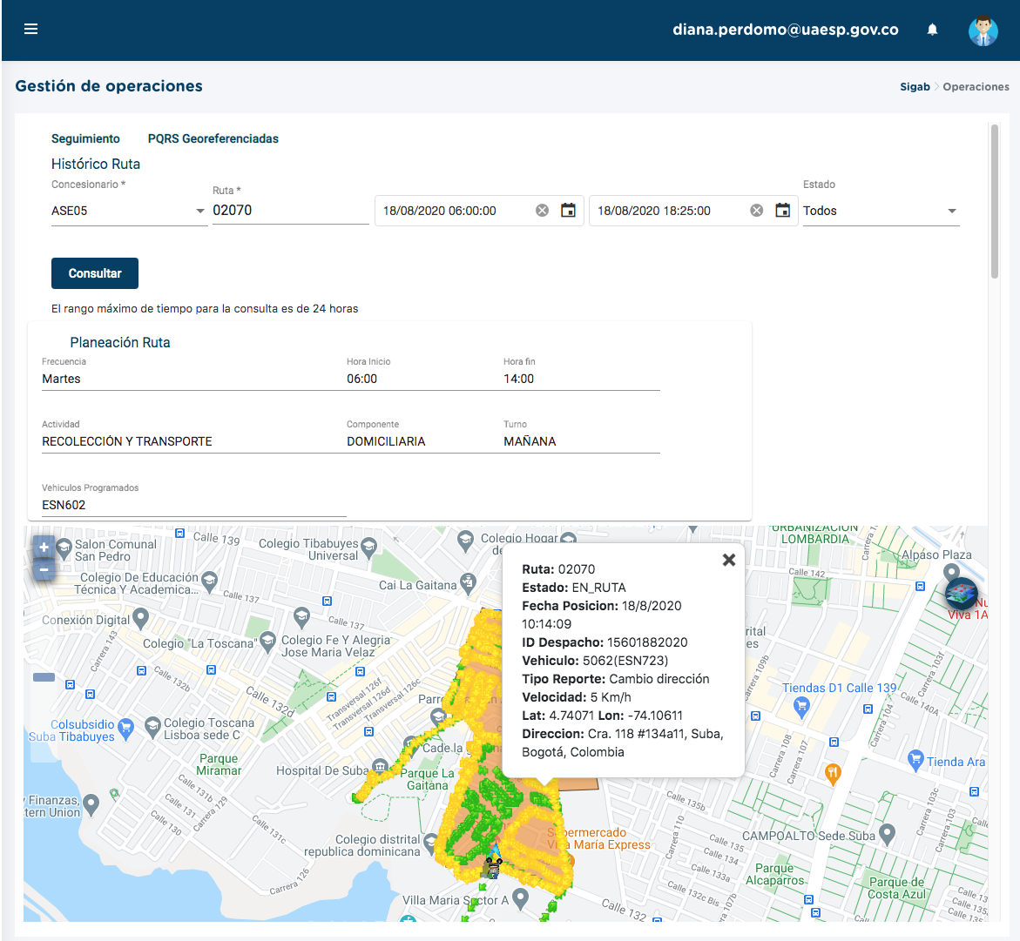

Fuente: SIGAB

De la misma manera, se presenta el recorrido del vehículo con placas ESN723:

Adicionalmente, se revisó el registro del GPS, donde se reportó inicio de ruta a las 6:41 de la mañana, finalizando ruta a las 11:02 am y con el último reporte en la base de operaciones a las 3:36 de la tarde, tal como se observa en la siguiente tabla:

Placa Vehiculo | Numero Interno | Fecha Hora GPS | Estado
ESN723 | 5062 | 18/08/20 06:41:48 | INICIO_RUTA
ESN723 | 5062 | 18/08/20 11:02:18 | FIN_RUTA
ESN723 | 5062 | 18/08/20 15:36:26 | EN_BASE
Fuente: SIGAB

REVISIONES UAESP CONTENEDORES:

Para el mes de agosto, desde la Subdirección de Recolección Barrido y Limpieza, se realizaron seguimiento a los contenedores instalados en la localidad de Suba de los días:

Encontrando que los contenedores cumplen con todas las especificaciones pronunciadas dentro de la adición.

- Agosto 14

De acuerdo con la adquisición de 20 contenedores metálicos a través de la adición 12 al contrato 287 de 2018, se adelantó revisión de los contenedores ubicados en las instalaciones del concesionario.

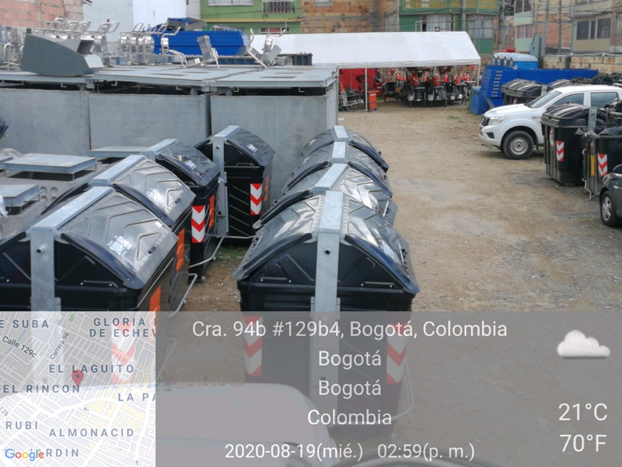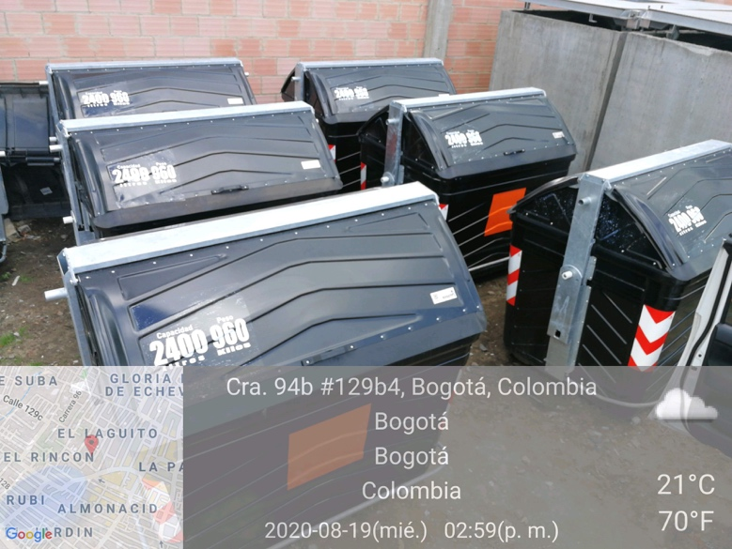

- Agosto 18 y 21

De acuerdo con las solicitudes de la comunidad, el concesionario programa dos visitas para la verificar la opción de retiro de la caja estacionaria ubicado sobre la autopista norte con calle 127, los días 18 de agosto y 21 de agosto, estas jornadas se realizaron en compañía del personal del are de gestión social y operativa del concesionario Área Limpia y la UAESP.

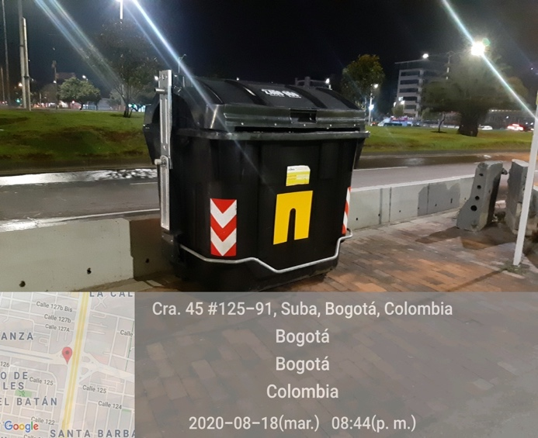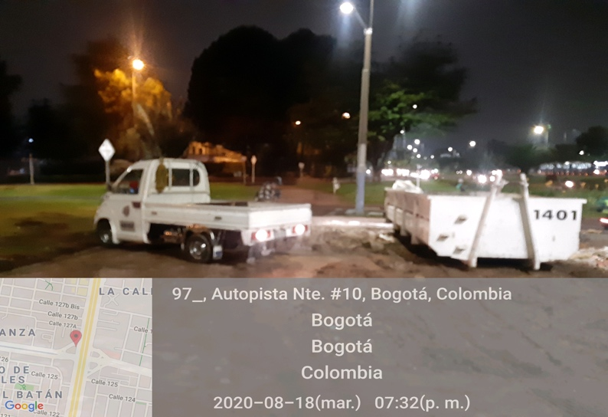

De tal manera, Área Limpia mediante el radicado UAESP 20207000288392 del 21/08/2020, informó sobre el retiro definitivo de la caja estacionaria ubicada en la autopista norte con calle 127, razón por la cual se reforzó la jornada de sensibilizar a la población recicladora.

Durante la jornada del 21 de agosto se abordaron recicladores, quienes informaron estar de acuerdo con el retiro de la caja estacionaria, toda vez actualmente no están haciendo la actividad de separación de material en este punto. Así las cosas, el concesionario informa a los recicladores que se acercan al punto desde las 7pm hasta las 9pm, tal como se observa en el registro fotográfico del presente informa.

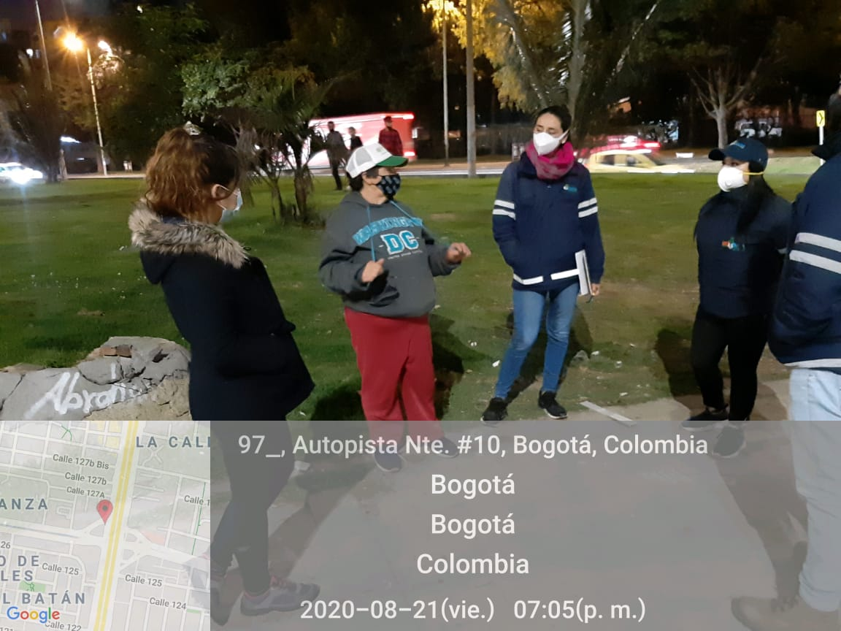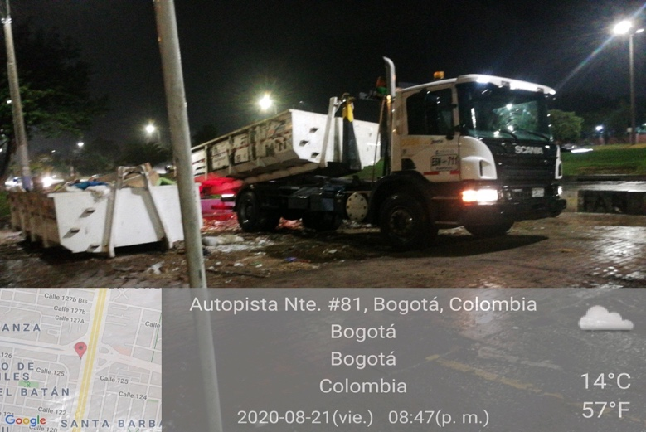

- Agosto 19

De acuerdo con la adquisición de 40 contenedores metálicos a través de la adición 12 al contrato 287 de 2018, se adelantó revisión de los contenedores instalados en el ASE 5

CONTENEDOR: MPA – 087. | RUTA: 54001. | DIRECCIÓN: Calle 138 # 52ª -45 | BARRIO: San José del prado.
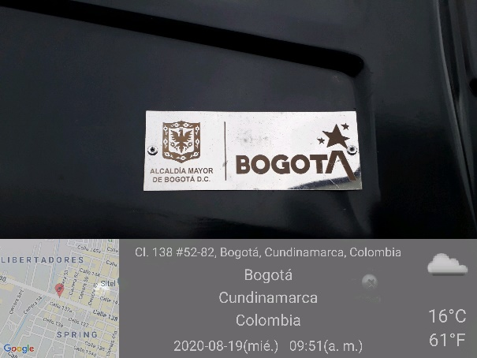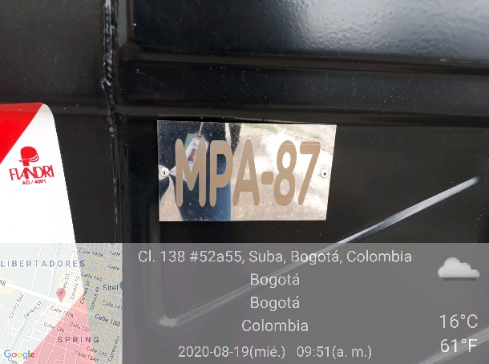
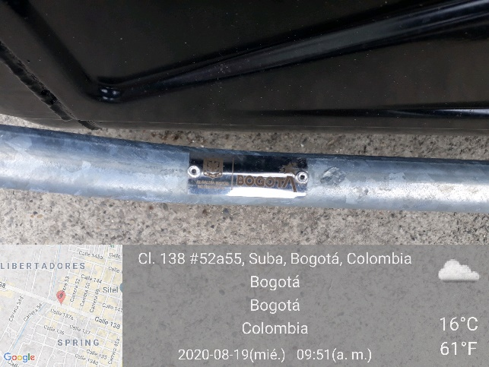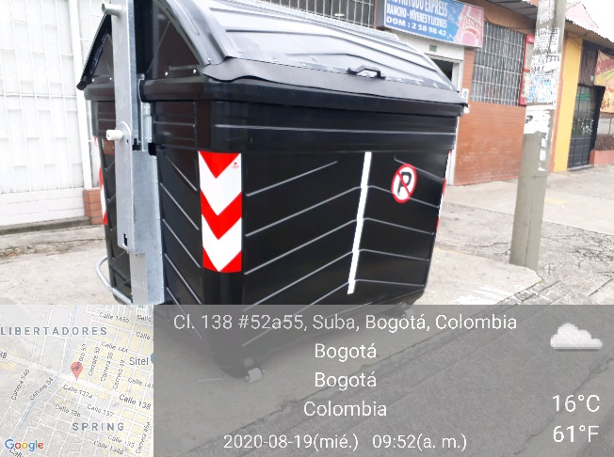

CONTENEDOR: MPA – 117. | RUTA: 54001. | DIRECCIÓN: Calle 138 # 50 – 43. | BARRIO: San José del prado..

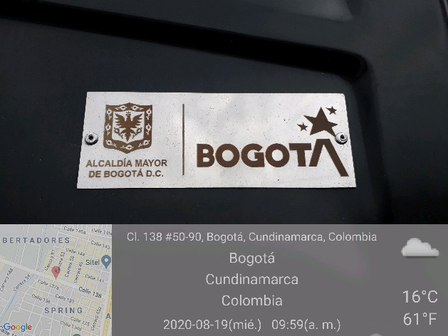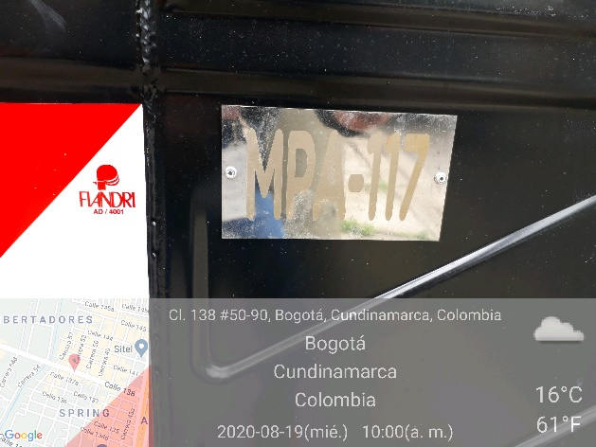

- Agosto 20
Se realizó acompañamiento a la jornada de guardianes del ambiente en los contenedores ubicados frente a la urbanización Quintas de Santa Rita 2.

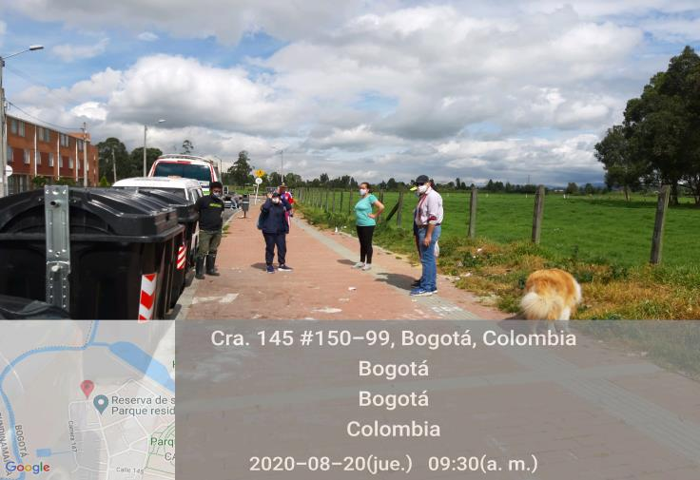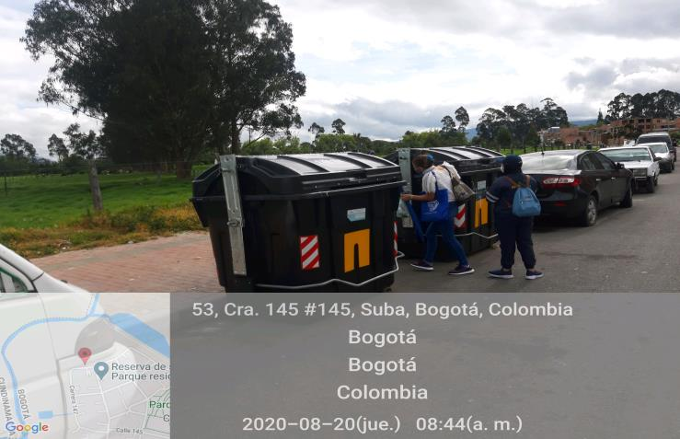

- Agosto 25

Se realizó el retiro de la caja estacionario por parte del concesionario ÁREA LIMPIA, la cual estaba ubicada sobre la autopista norte con calle 127 y la recolección de los residuos mixtos de arrojo clandestino y las llantas usadas fuera de uso. Adicionalmente, el concesionario instaló temporalmente una cinta para evitar el arrojo clandestino de residuos en el punto. Esta acción fue igualmente verificada con los Gestores de Seguridad y Convivencia de la Alcaldía Local de Suba y personal de la Policía que acompañaron la actividad.

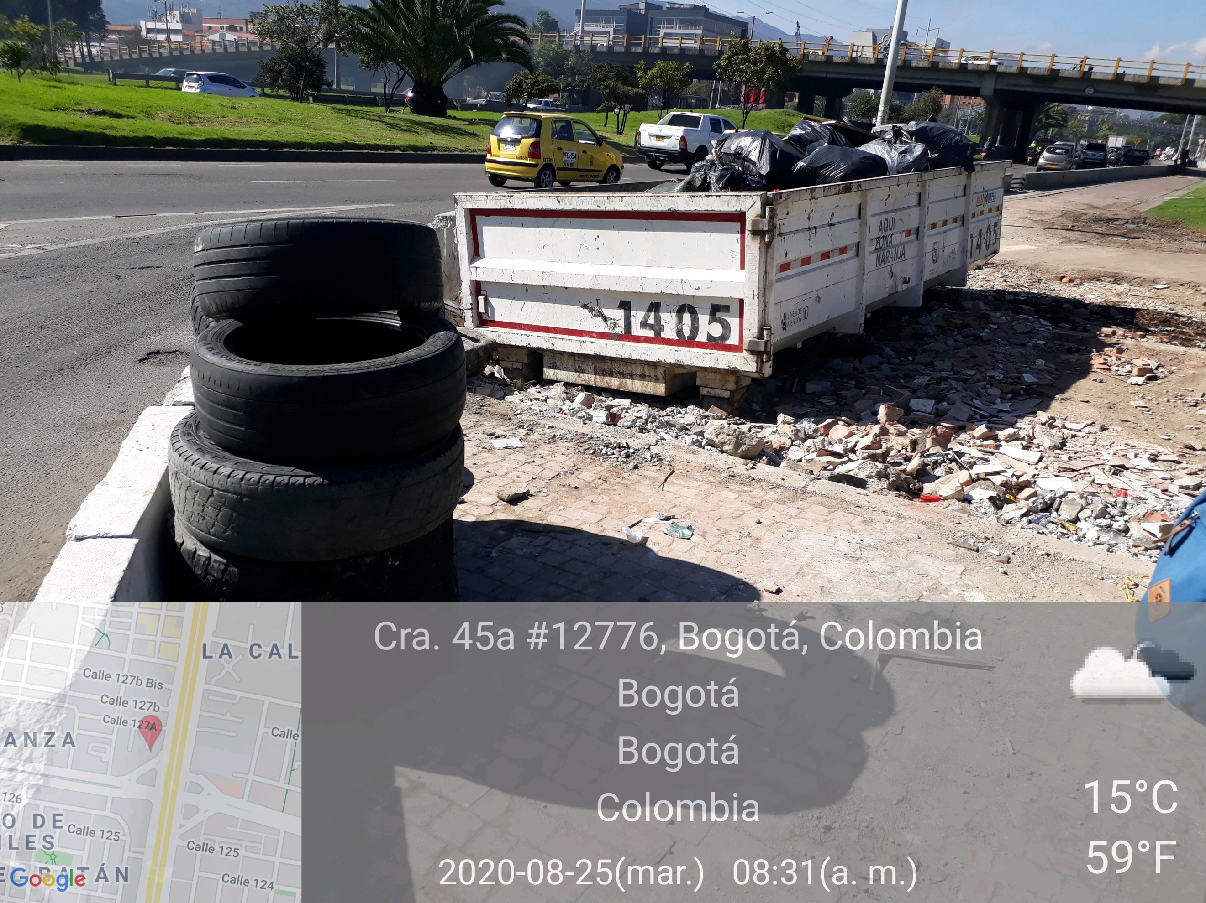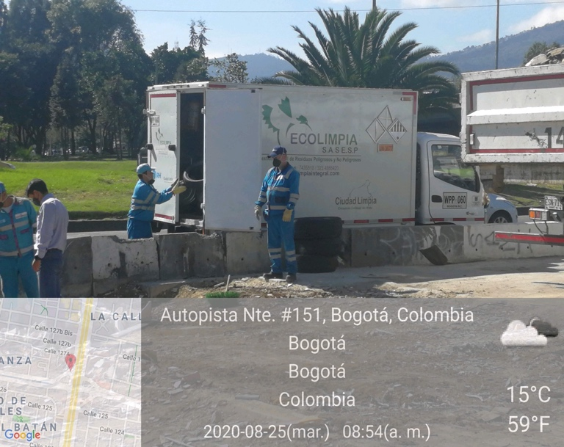

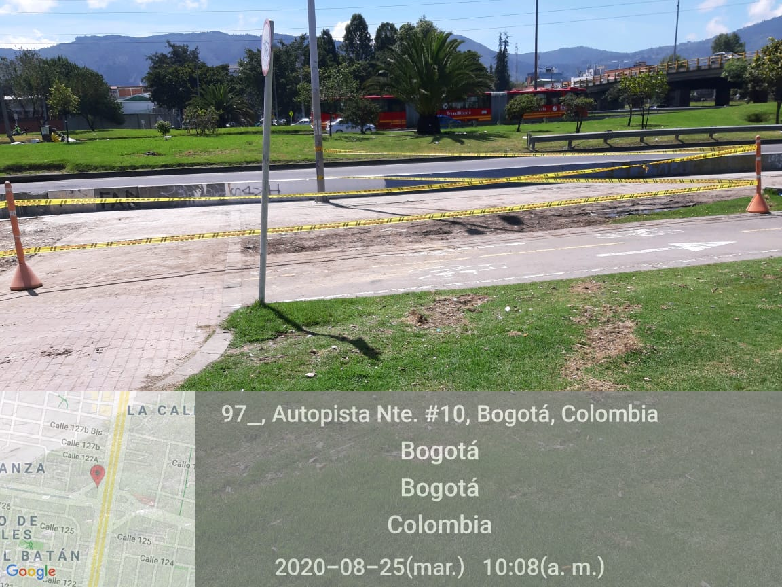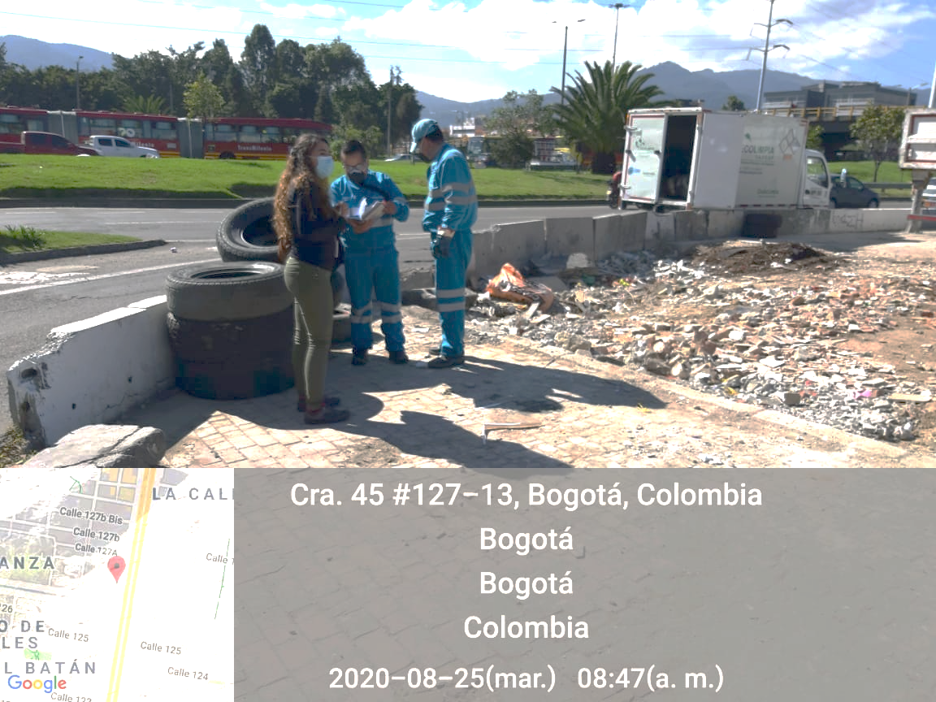

- Agosto 26

En la carrera 57 con calle 161, se realizó reunión y recorrido con la comunidad del sector para resolver inconformidades por los contenedores ubicados en el sector. Durante la jornada se realizó el lavado de los contenedores y se atendieron los requerimientos de la comunidad.

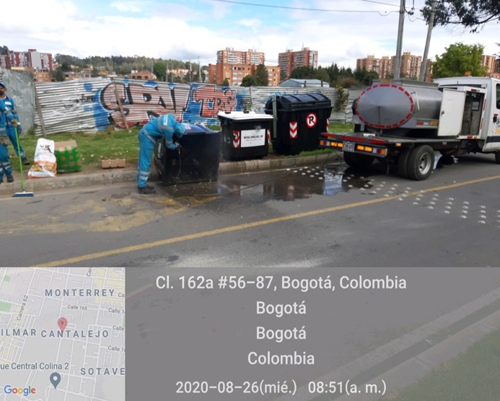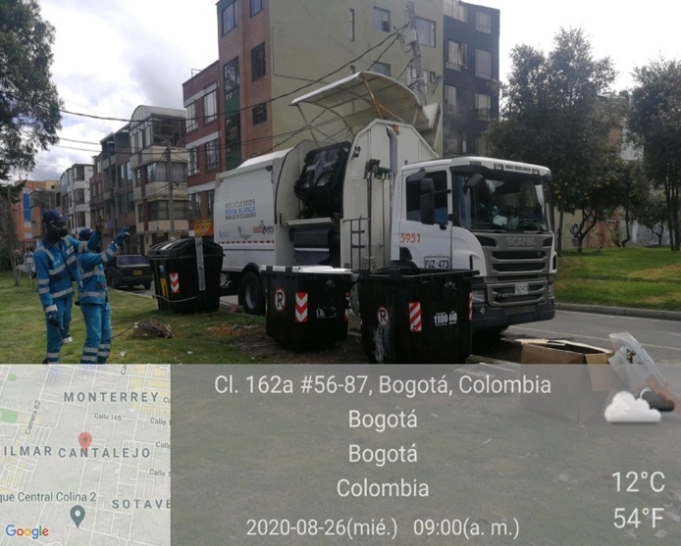

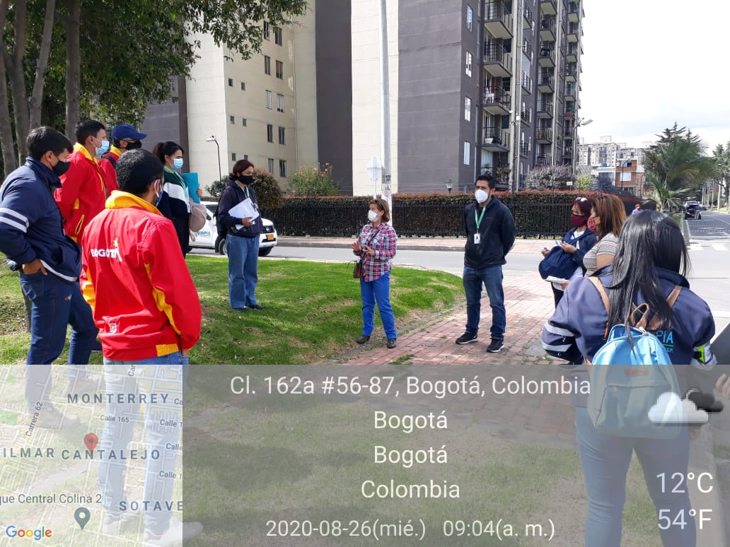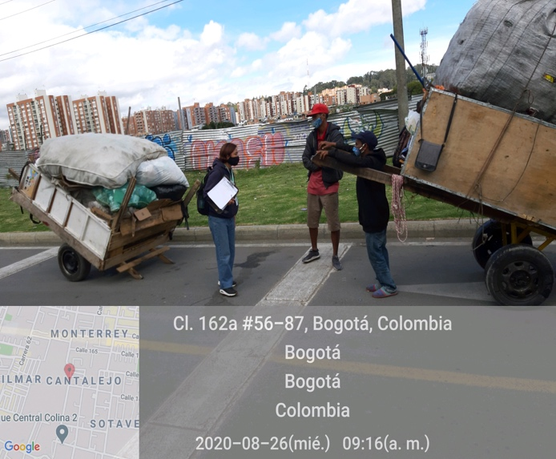

CONCLUSIONES DE LA INTERVENTORÍA:

De acuerdo con las conclusiones presentadas en el informe de la interventoría del servicio de aseo Consorcio Proyección Capital, para el mes de agosto 2020, se resaltan los siguientes aspectos en los contenedores y la actividad de recolección y transporte:

- El Concesionario ha dado respuesta a los hallazgos reportados por la Interventoría mediante la Matriz Interactiva para el mes de agosto de 2020 dentro de los plazos establecidos.
- De las 261 microrrutas registradas en el SIGAB, el 14% no reportaron datos al menos una vez durante agosto de 2020. Situación que fue notificada al concesionario por parte de la interventoría.
- En las verificaciones de campo realizadas por la Interventoría no se evidenciaron incumplimientos en la frecuencia y horario de la prestación del servicio.
- Las principales deficiencias identificadas en la zona urbana se relacionan con el pulimiento al realizar la actividad de recolección; específicamente en los barrios Rincón de Suba, San José de Bavaria, Santa Rita de Suba, Lombardía y Prado Veraniego entre otros.
- La Interventoría para este mes evidenció contenedores ubicados sobre en sitios que afectan lo circulación peatonal, por lo tanto, solicitó al Concesionario la ubicación de estos de acuerdo con los Lineamientos establecidos por la SDM. En las verificaciones a la ubicación de contenedores los hallazgos identificados están relacionados con los residuos dispersos después de la atención. Principalmente, en los barrios Tibabuyes, El Batan, Mónaco, El Poa y Puerta del Sol, entre otros.
- En las verificaciones a la recolección de contenedores los hallazgos identificados están relacionados con los residuos dispersos después de la atención. Principalmente, en los barrios Sabana de Tibabuyes, El POA, Los Naranjos, entre otros.
- Las principales deficiencias identificadas en el mantenimiento de los contenedores están relacionadas con la afectación a los contenedores por grafitis, cambios de stickers y señalización, fallas en el sistema de apertura, falta de la limpieza externa y partes rotas de los mismos. Principalmente, en los barrios Villa del Prado, Cantagallo, Portales del Norte, Gilmar, Nueva Zelandia y Tibabuyes Universal entre otros. Se ha solicitado al Concesionario que revise el esquema de mantenimiento de manera que identifique los daños potenciales y reales con el fin de adelantar labores de mantenimiento preventivo y correctivo más efectivo.
- En cuanto al lavado de los contenedores, la Interventoría identificó que la remoción parcial de residuos tiene una gran participación en el total de los hallazgos reportados. Principalmente, en los barrios Gilmar, Tibabuyes II, Villa del Prado, Sabana de Tibabuyes, El Poa y Potosí entre otros. Estos fueron notificados mediante comunicado al Concesionario.
- El Concesionario ha dado respuesta a los hallazgos reportados por la Interventoría mediante la Matriz Interactiva para el mes de agosto de 2020 dentro de los plazos establecidos.

No obstante, y según las conclusiones presentadas por la interventoría en su informe mensual, estas novedades fueron subsanadas por el concesionario, toda vez que no se generaron Solicitudes de Acción Correctiva en el mes de agosto relacionadas con los contenedores y la actividad de recolección y transporte en el ASE 5; sin embargo, en el presente informe se amplía el seguimiento de las SAC y la matriz interactiva.

- BARRIDO

Para el mes de agosto el concesionario Área Limpia D.C. S.A.S. E.S.P. de acuerdo con el informe presentado a través del radicado UAESP 20207000318602 del 10/09/2020, reportó para este periodo en la actividad de barrido lo siguiente:

Tabla: Resumen actividad de barrido en la localidad de Suba agosto 2020.

Servicio | KM  agosto
Barrido Manual | 20.307,69
Barrido Manual zonas duras | 21.809,16
Operativo Especial Domingo Barrido Manual | 794,15
Barrido Mecánico | 4.890,73
TOTAL, KM BARRIDOS | 47.801,73
Fuente: Informe técnico operativo Área Limpia agosto 2020

De acuerdo con la tabla anterior, el barrido de área públicas está concebido dentro del esquema operativo del concesionario Área Limpia dentro de la zona geográfica de las micro rutas de barrido manual.

REVISIONES UAESP:

Para este periodo, desde la Subdirección de RBL en compañía del concesionario Área Limpia se realizó verificación de los sectores que deben ser tenidos en cuenta en el proceso de actualización del Plan de Gestión Integral de Residuos Sólidos (PGIRS), los cuales están comprendidos en los polígonos:

- Polígono 1: Zona Comercial Suba Centro.
- Polígono 2: Zona Comercial Portal de Suba.
- Polígono 3: Plaza El Rincón.
- Polígono 4: Ingreso Aeropuerto Guaymaral.
- Polígono 5: Calle 213 – Parque Público Mora Verde
- Polígono 6: Calle 113.
- Polígono 7: Calle 221
- Polígono 8: Autopista Norte con Calle 197
- Polígono 9: Avenida Corpas

Se presentan algunas fotografías de los sectores revisando en campo:

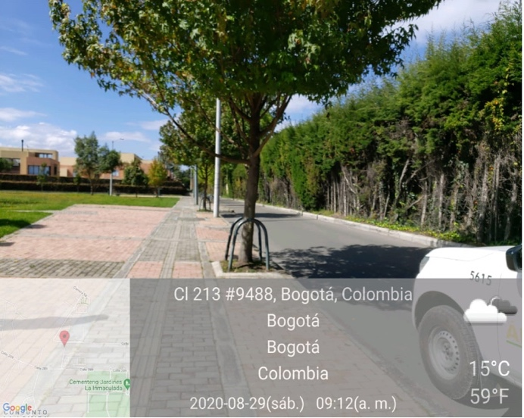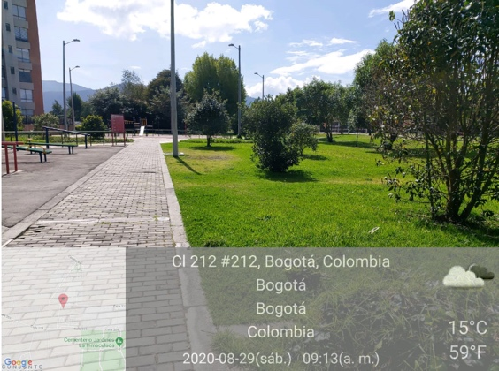

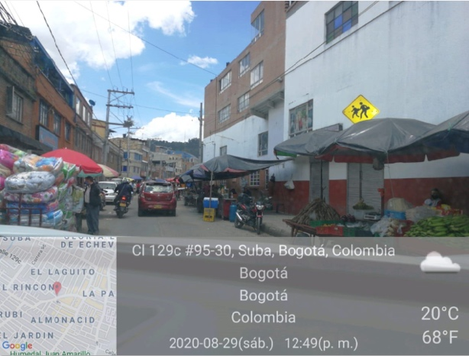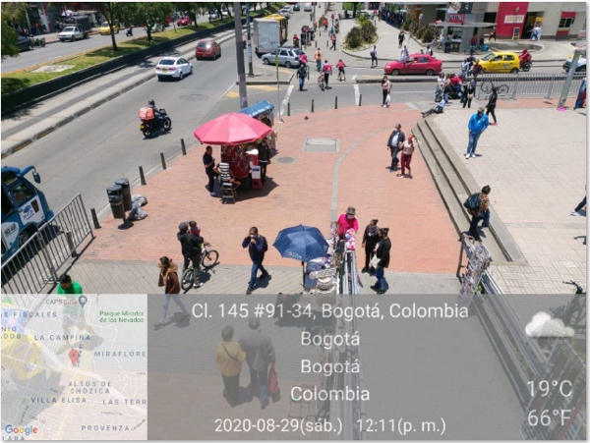

Finalmente, estas revisiones en campo serán objeto de revisión para el proceso de actualización del Plan de Gestión Integral de Residuos Sólidos – PGIRS.

CONCLUSIONES DE LA INTERVENTORÍA:

De acuerdo con las conclusiones presentadas en el informe de la interventoría del servicio de aseo Consorcio Proyección Capital, para el mes de agosto 2020, se resaltan los siguientes aspectos en los contenedores y la actividad de recolección y transporte:

- El Concesionario ha dado respuesta a los hallazgos reportados por la Interventoría mediante la Matriz Interactiva para el mes de agosto de 2020 dentro de los plazos establecidos.
- En las verificaciones de campo realizadas por la Interventoría no se evidenciaron incumplimientos en la frecuencia y horario de la prestación del servicio.
- Las principales deficiencias identificadas en campo en barrido manual se relacionan con la atención de zonas duras y zonas verdes, especialmente los barrios Suba Urbano, Sabana de Tibabuyes, Puente Largo, Tibabuyes II, Costa Azul, Granada Norte y Niza Sur entre otros.
- Los hallazgos identificados en el barrido y limpieza mecánica están relacionados con la afectación al área limpia en la Avenida Calle 170 y Autopista Norte.

Sin embargo, y según las conclusiones presentadas por la interventoría en su informe mensual, se generó una Solicitudes de Acción Correctiva en el mes de agosto relacionadas con la actividad de barrido mecánico en el ASE 5; no obstante, en el presente informe se amplía el seguimiento de las SAC y la matriz interactiva.

- LAVADO DE ÁREAS PÚBLICAS

En el mes de agosto el concesionario Área Limpia D.C. S.A.S. E.S.P. de acuerdo con el informe presentado a través del radicado UAESP 20207000318602 del 10/09/2020, reportó para este periodo en la actividad de lavado un total 24.987,83 de metros cuadrados de áreas públicas intervenidas.

CONCLUSIONES DE LA INTERVENTORÍA:

De acuerdo con las conclusiones presentadas en el informe de la interventoría del servicio de aseo Consorcio Proyección Capital, para el mes de agosto 2020, se resaltan los siguientes aspectos en los contenedores y la actividad de recolección y transporte:

- Las actividades de lavado de áreas públicas se desarrollaron en las condiciones técnicas y de calidad del servicio requeridas toda vez que no se generaron hallazgos en las verificaciones de campo realizadas por la Interventoría en el mes de agosto de 2020 a esta actividad.

No obstante, y según las conclusiones presentadas por la interventoría en su informe mensual, estas novedades fueron subsanadas por el concesionario, toda vez que no se generaron Solicitudes de Acción Correctiva en el mes de agosto relacionadas la actividad de lavado de áreas públicas en el ASE 5; sin embargo, en el presente informe se amplía el seguimiento de las SAC y la matriz interactiva.

- JORNADA DE DESINFECCIÓN CONVENIO UAESP-CALD

De acuerdo con la gestión adelantada por la Unidad Administrativa Especial de Servicios Públicos-UAESP en conjunto con la empresa CALD S.A.S. para el mes de agosto en la localidad de Suba se realizaron operativos especiales utilizando una turbina nebulizadora de alta potencia adaptada para la aspersión de cloruro de calcio, usado para desinfectar infraestructura.

- Agosto 03

De acuerdo con la coordinación con la Alcaldía Local, se adelantó jornada de desinfección en un cuadrante especifico en el Barrio Rincón de Suba, con una turbina de dispersión la cual contenía cloruro de calcio, en el siguiente recorrido:
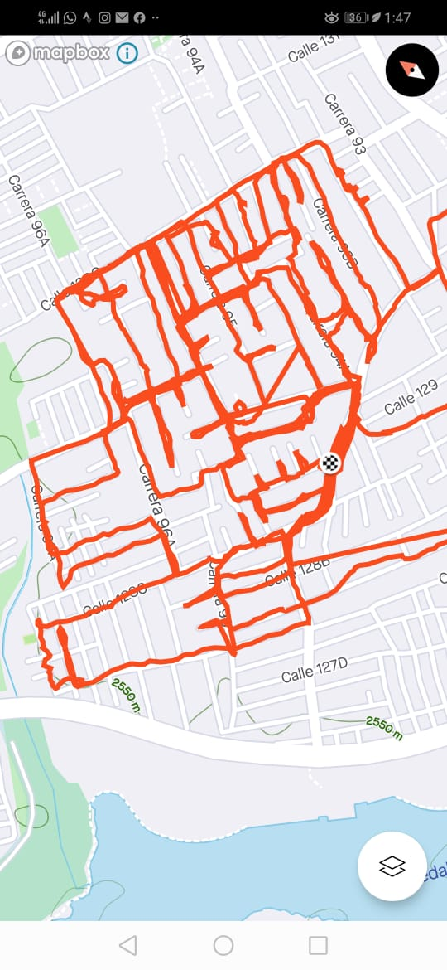
Fuente: Ingeniero Juan Camilo Montenegro, Contrato No. 062 de 2020.

La jornada empezó en la Carrera 93 # 128 C - 49 a las 8 de la mañana con una inspección de rutina, asegurando que las válvulas estuvieran en perfecto estado al igual que el cañón, después de las verificaciones y el control de calidad de cada elemento.
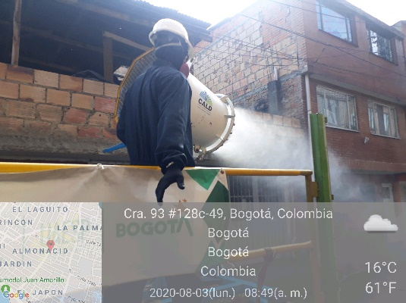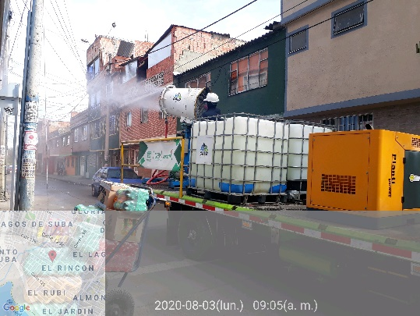
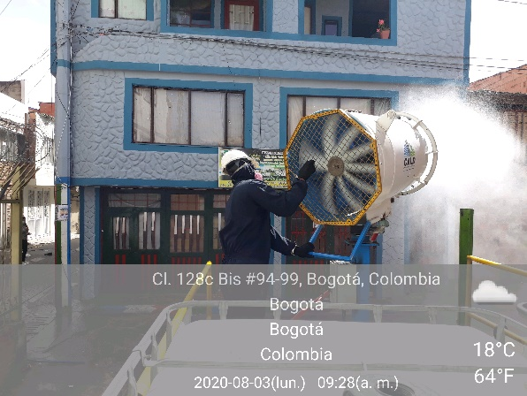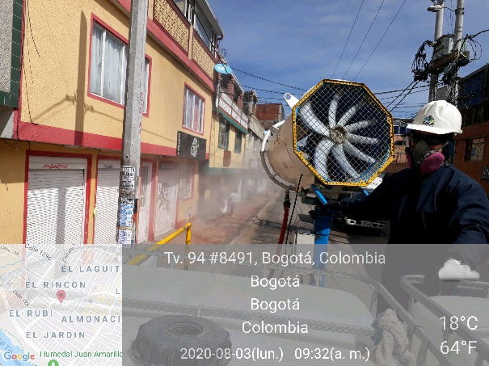
La jornada de desinfección culminó a las 2 de la tarde y se prestó sin ninguna novedad, se realizó una recarga de agua en el hidrante de la Calle 127 # 91 – 04.

- Agosto 07
La jornada empezó en la Calle 132 # 123 A – 01, la aspersión de la solución desinfectante se realizó en el sector como se muestra a continuación:

Fuente: Ingeniero Juan Camilo Montenegro, Contrato No. 062 de 2020.

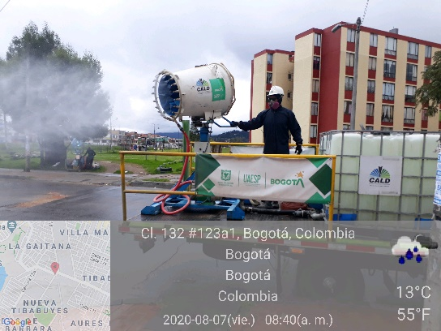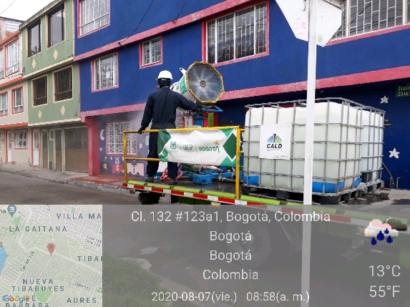

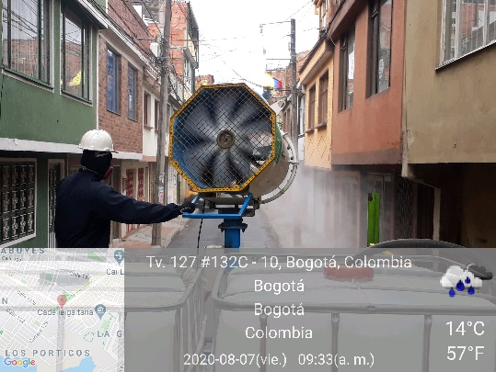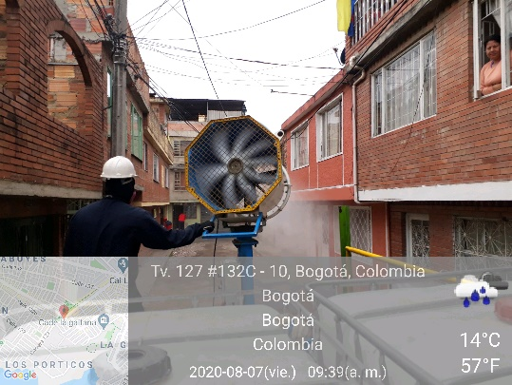

La jornada de desinfección culminó a las 5 de la tarde y se prestó sin ninguna novedad, se realizó dos recarga de agua en el hidrante de la Calle 132 # 123 A – 01.

- Agosto 08
La jornada empezó en la Calle 138 # 05 a las 8 de la mañana, la aspersión de la solución desinfectante se realizó en el sector como se muestra a continuación:

Fuente: Ingeniero Juan Camilo Montenegro, Contrato No. 062 de 2020.

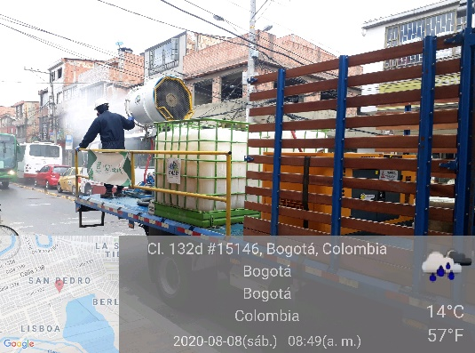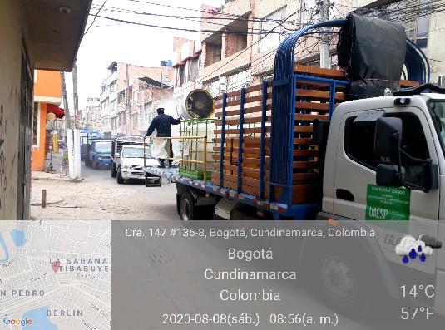
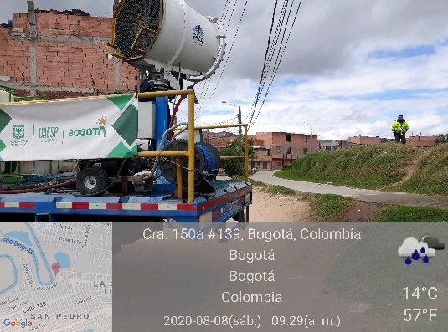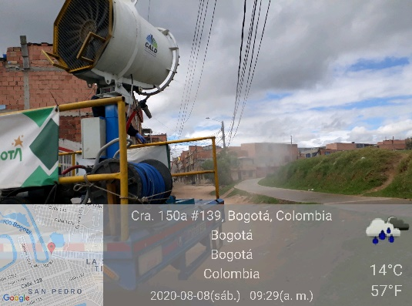

- Agosto 10

La jornada empezó en la Calle 153 # 92 - 153 a las 8 de la mañana, la aspersión de la solución desinfectante se realizó en el sector como se muestra a continuación:

Fuente: Ingeniero Juan Camilo Montenegro, Contrato No. 062 de 2020.

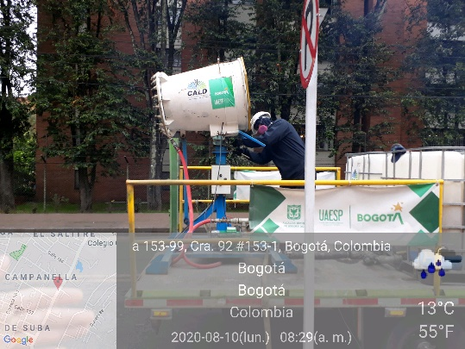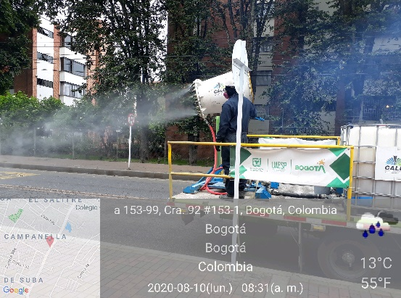
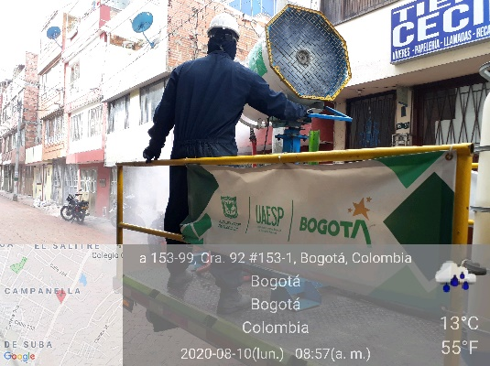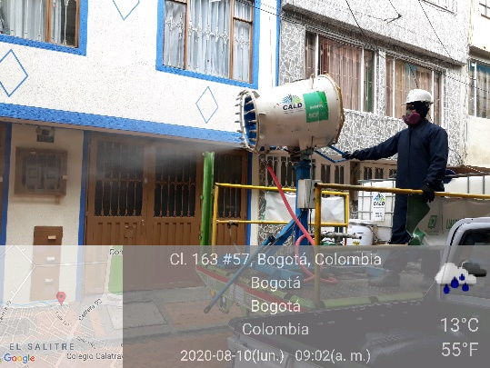

- Agosto 14

La jornada empezó en la Carrera 118 # 132 A - 13 a las 8 de la mañana, la aspersión de la solución desinfectante se realizó en el sector como se muestra a continuación:
Fuente: Ingeniero Juan Camilo Montenegro, Contrato No. 062 de 2020.

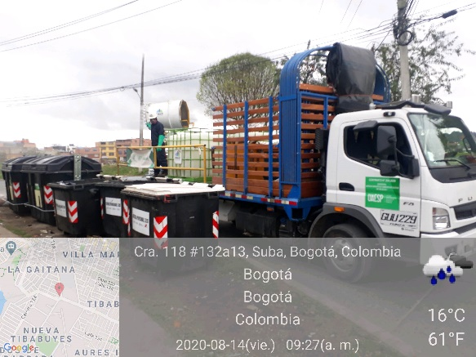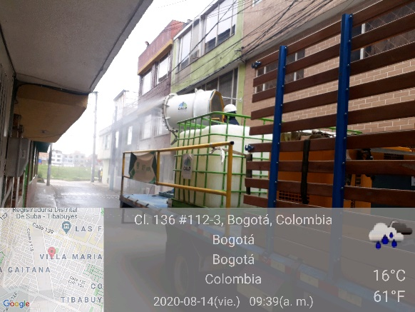

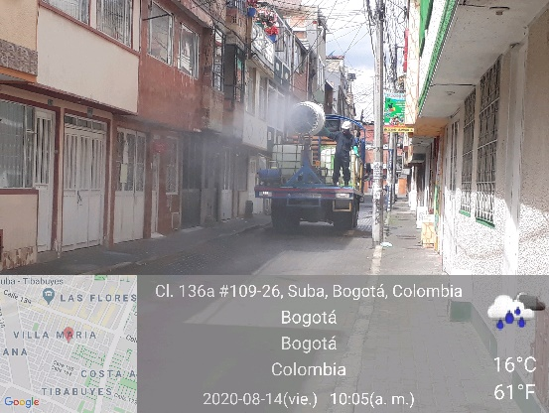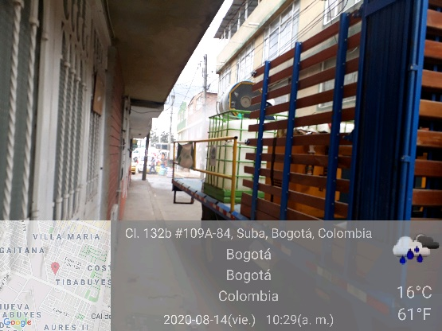

- CORTE DE CÉSPED:

Durante el mes de agosto de 2020, en la zona de operación ASE 5, se realizó corte de Césped en zonas públicas de uso público correspondiente a un área de 6.410.564 m², tal y como se muestra a continuación:

Fuente: Adaptado de Informe Mensual Área Limpia D.C S.A.S. E.S.P

De conformidad con la gráfica anterior, el 43, 90% de las áreas verdes intervenidas corresponden a parques, el 24, 16% corresponde a separadores viales, el 19, 89% a Andenes, el 8, 70% a zonas ambientales el 3, 11% corresponde a áreas ubicadas en la periferia de cuerpos hídricos y el 0,21% a intersecciones viales (orejas).

Para el periodo del presente informe, el concesionario reportó el 15 de Julio (tiempo definido en el Reglamento Técnico) en programación 6.410.564,70 m² correspondiente a 1707 códigos de zonas verdes. En comparación con lo ejecutado se tiene una diferencia de 316.382 m². Sin embargo, la atención se encuentra en concordancia con lo establecido en la línea base del PGIRS 2018.

Fuente: Adaptado de Informe Mensual Área Limpia D.C S.A.S. E.S.P

Para el mes de agosto se reportan 379,80 Toneladas de residuos vegetales generados en el servicio de corte de césped, en relación con el mes anterior se presentó una disminución de 53,04 Ton. Esta variación se atribuye a la disminución de lluvias en este periodo.
En el marco del acuerdo suscrito entre la Unidad y Área Limpia D.C. S. A. S en el marco del pilo “Pacas Digestoras Silva”, se hizo entrega de los residuos de corte de césped, tal y como se presenta a continuación:
Fecha | Toneladas césped | Bolsas
1/08/2020 | 2,4 | 139
15/08/2020 | 1,7 | 258
29/08/2020 | 2,0 | 239
TOTAL | 6,0 | 636
Fuente: Fuente UAESP 2020

- DESCRIPCIÓN DE LAS ACTIVIDADES DE SEGUIMIENTO, REALIZADO POR LA INTERVENTORÍA CONSORCIO PROYECCIÓN CAPITAL

La interventoría manifiesta que el concesionario cumplió con los tiempos establecidos en el Reglamento técnico Operativo para el envío de las Programaciones y reprogramaciones correspondientes al periodo del presente informe (julio 15 del 2020).

Por otro lado, la interventoría realizó 338 verificaciones en campo al servicio de corte de césped en donde se identificaron 7 hallazgos, de los cuales la mayoría corresponde a que la zona presenta intervención incompleta y el corte del césped presenta una altura superior a los 10 cm.

Al cierre de mes el prestador presenta 7 hallazgos que se encuentran cerrados.

- DESCRIPCIÓN DE LAS ACTIVIDADES DE SEGUIMIENTO, REALIZADO POR LA UAESP

El día 21 de agosto la UAESP realizó visita de verificación de la actividad de corte de césped, identificando lo siguiente (véase informe de visita administrativa y de campo_21_08_2020):

- Se solicita el arreglo de la malla de seguridad
- No hay valla informativa en campo
- Se solicita la liberación de zonas duras del parque ubicado en la calle 152 con carrera 54.

De conformidad con lo anterior, el prestador remite por correo electrónico las acciones de mejora implementadas:

Uso de valla informativa en la actividad
Fuente: Informe Observaciones Poda de árboles - Área Limpia D.C S.A.S. E.S.P

Liberación de zonas duras
Fuente: Informe Observaciones Poda de árboles - Área Limpia D.C S.A.S. E.S.P

Arreglo de la malla de seguridad
Fuente: Informe Observaciones Poda de árboles - Área Limpia D.C S.A.S. E.S.P

CONCLUSIONES:

- Los metros cuadrados ejecutados durante el mes de agosto no sobrepasan los establecidos por PGIRS (9.658.662,36).

- El servicio de corte de césped presenta deficiencias en materia de aspectos de calidad final por las intervenciones incompletas.

- En el periodo del presente informe se logró el aprovechamiento de 6 Toneladas de residuos de corte de césped en el marco del piloto “Pacas Digestoras Silva”.

- PODA DE ÁRBOLES

La prestación del servicio de poda de árboles en el ASE 5 se realizó de conformidad con la programación aprobada por la SDA en el Plan de podas mediante el Concepto Técnico 17937 del 28/12/2018 de la Secretaría Distrital de Ambiente.

A continuación, se consolidan los árboles intervenidos por Área Limpia D.C S.A.S desde el inicio de la concesión hasta agosto del 2020:

Fuente: Adaptado de Informe Mensual Interventoría

Conforme con lo anterior, Área Limpia D.C S.A.S. E.S.P ha realizado un total de 55.319 podas en el arbolado de la localidad de Suba, de las cuales 49.348 (correspondientes al 89,20%) se han ejecutado desde la implementación del plan de podas.

Durante el mes Agosto, en la zona de operación ASE5, se podaron 1171 individuos arbóreos.

Del arbolado intervenido en el periodo correspondiente al mes de Agosto; 2 ejemplares corresponden a actas de emergencia y Reportes del Sistema de Información de Respuesta a Emergencias SIRE que requerían atención prioritaria:

Otras autorizaciones (Actas /SIRE) | No. De árboles
5363250 | 1
YCP-20201390-006 | 1
Fuente: Adaptado de Informe Mensual Área Limpia D.C S.A.S. E.S.P

En cumplimiento a la programación establecida para la atención del arbolado según modelo de riesgo de la SDA para la localidad de suba, se realizaron los tratamientos autorizados en 527 individuos arbóreos que previamente identificados presentaban susceptibilidad de volcamiento:

El concesionario manifiesta que a la fecha realizó la verificación de la totalidad del arbolado entregado por SDA por modelo de riesgo (22.227 individuos), de los cuales solamente 3.759 son de su competencia. Dichas intervenciones silviculturales están proyectadas para terminar en el mes de septiembre del 2020.

Área Limpia D.C S.A.S E.S.P reporta la gestión y atención de los eventos generados en el sistema de gestión de riesgo y atención de emergencias de Bogotá – SIRE y eventos generados por la atención de emergencias por parte del Jardín Botánico, tal y como se relacionan a continuación:

Fecha reporte a AL | No del evento/Acta | Ubicación | observación
10/08/2020 | 5363250 | carrera 111 a no. 148 -75 | poda por emergencia
10/08/2020 | 5363339 | calle 142c no 127a-54 | recolección de residuos caída de rama
10/08/2020 | 5363338 | carrera 105 b no 129d-47 | recolección de árbol volcado por bomberos
12/08/2020 | 5363433 | cll 138 # 72-67 | residuos
24/08/2020 | 5363987 | cl 150a # 53 - 26 | volcamiento obstrucción paso vehicular - atendido
24/08/2020 | YCP-20201390-006 | calle 96 # 68d - 21 | poda de emergencia
25/08/2020 | 5362572 | avenida calle 153 # 97b 30 | emergencia jjb 1 árbol
25/08/2020 | 5262797 | calle 151# 54a 41 | emergencia jjb 1
25/08/2020 | 5363012 | carrera 51# 104b 25 | emergencia jjb 1 árbol
25/08/2020 | 5362922 | calle 134 # 89a 05 | emergencia jjb 1 árbol

Fuente: Informe Mensual Área Limpia D.C S.A.S. E.S.P

Con respecto al plan de manejo de avifauna, Área Limpia D.C S.A.S manifiesta que las intervenciones silviculturales se realizan sin hacer afectación de las ramas que presentan nidos. Por lo anterior, en el Formato “Manejo de avifauna” se presentó el registro de las acciones adelantadas, como se muestra a continuación:

Placa | Código SIGAU | Observaciones de manejo
56345 | 11011803000907 | No se Reubica, se podan ramas alejadas del nido
56346 | 11011803000864 | No se Reubica, se podan ramas alejadas del nido
56347 | 11011803000865 | se realiza intervención dirigida y por secciones con uso de herramienta manual
56349 | 11011803000869 | No se Reubica, se podan ramas alejadas del nido
59750 | 11012301001544 | No se Reubica, se podan ramas alejadas del nido
41254 | 11012910000511 | No se Reubica, se podan ramas alejadas del nido
41279 | 11012910000580 | No se Reubica, se podan ramas alejadas del nido
41286 | 11012910000572 | No se Reubica, se podan ramas alejadas del nido
56428 | 11010205000307 | No se Reubica, se podan ramas alejadas del nido
56442 | 11010205000024 | No se Reubica, se podan ramas alejadas del nido
56465 | 11011305000055 | No se Reubica, se podan ramas alejadas del nido
57417 | 11012401003224 | No se Reubica, se podan ramas alejadas del nido
55500 | 11010703000126 | No se Reubica, se podan ramas alejadas del nido
57445 | 11012910000617 | No se Reubica, se podan ramas alejadas del nido
57454 | 11012910000275 | No se Reubica, se podan ramas alejadas del nido
59945 | 11010404000651 | No se Reubica, se podan ramas alejadas del nido
59789 | 11010603000491 | No se Reubica, se podan ramas alejadas del nido
57332 | 11010401001239 | No se Reubica, se podan ramas alejadas del nido
55264 | 11010511000191 | No se Reubica, se podan ramas alejadas del nido
55252 | 11010511001418 | No se Reubica, se podan ramas alejadas del nido
55286 | 11010510000182 | No se Reubica, se podan ramas alejadas del nido
55303 | 11010510000600 | No se Reubica, se podan ramas alejadas del nido
55321 | 11010510000282 | No se Reubica, se podan ramas alejadas del nido
57101 | 11012404000818 | No se Reubica, se podan ramas alejadas del nido
57118 | 11012405000625 | No se Reubica, se podan ramas alejadas del nido
57120 | 11012405000623 | No se Reubica, se podan ramas alejadas del nido
57272 | 11010402000948 | No se Reubica, se podan ramas alejadas del nido
57206 | 11010302001007 | No se Reubica, se podan ramas alejadas del nido
57216 | 11010302000335 | No se Reubica, se podan ramas alejadas del nido
57219 | 11010302000321 | No se Reubica, se podan ramas alejadas del nido
57220 | 11010302000323 | No se Reubica, se podan ramas alejadas del nido
57311 | 11010304000207 | Se podó con cuidado y serrote para no asustar los polluelos no se tocaron ni movieron las ramas cercanas al nido
Fuente: Adaptado de Informe Mensual Área Limpia D.C S.A.S. E.S.P

A continuación, se relacionan las toneladas de residuos vegetales generadas en la realización de la actividad de poda de árboles. Para el periodo del presente informe se generaron en la localidad de Suba 93,46 Toneladas de residuos de poda.

Fuente: Adaptado de Informe Mensual Área Limpia D.C S.A.S. E.S.P

En comparación con los residuos generados en esta actividad durante el mes de Julio, se evidencia una diferencia de 53,04 Toneladas atribuidas al estado físico del arbolado intervenido con priorización de riesgo de volcamiento.

Asimismo, de conformidad con el acuerdo suscrito entre el concesionario y la UAESP se hizo entrega de 2,7 toneladas de residuos de Poda de árboles en el marco del Piloto “Pacas Digestoras Silva”, como se presenta a continuación:

Fecha | Toneladas Chipeado | Bolsas
1/08/2020 | 0,2 | 20
15/08/2020 | 1,1 | 118
29/08/2020 | 1,3 | 129
TOTAL | 2,7 | 267
Fuente: UAESP 2020

- DESCRIPCIÓN DE LAS ACTIVIDADES DE SEGUIMIENTO, REALIZADO POR LA INTERVENTORÍA PROYECCIÓN CAPITAL

Área Limpia D.C. S.A.S E.S.P remitió al Consorcio Proyección Capital la programación del mes de agosto en el tiempo establecido según el Reglamento Técnico Operativo, en donde se proyectó intervenir 1.180 ejemplares arbóreos según plan de podas y 668 individuos según modelo de riesgo.
Para el mes de septiembre de 2020 el Concesionario envió la programación proyectada para un total de 2.457 individuos y se remitió en cumplimiento a lo establecido en el Reglamento.

La interventoría realizó un total de 211 verificaciones de individuos arbóreos en la localidad de Suba, encontrando 18 hallazgos, de los cuales 14 corresponden a cortes irregulares (presencia de tocones) y 4 a aplicación de cicatrizante.

En la matriz interactiva al finalizar agosto, el prestador tenía cerrados los 14 hallazgos.

- DESCRIPCIÓN DE LAS ACTIVIDADES DE SEGUIMIENTO, REALIZADO POR LA UAESP

Durante el periodo del presente informe el prestador realizó el reporte de 6015 novedades del arbolado según lo identificado en campo; en donde no fue posible la atención silvicultural por diferentes situaciones encontradas, entre ellas; individuos ubicados en ronda hídrica 3540, ausentes (ya talados); 30, árbol con altura inferior a 2 metros: 61, con podas antitécnicas anteriores: 123, entre otros. Dichas novedades fueron cargadas al DRIVE compartido con la SDA y JBB y comunicadas a las Entidades relacionadas mediante radicado UAESP 20202000138971.

Adicionalmente, la Unidad lideró el proceso de seguimiento al Plan de Podas del ASE 5 convocando a reunión a la SDA, Interventoría y al Prestador. La reunión se realizó el día 10 de Agosto en donde se presentó como conclusión por parte de la Autoridad Ambiental lo siguiente:” Se presenta un 22,40% de NO conformidad en la poda, las causas de esta no conformidad sobre este porcentaje son en su orden "No se evidencia la intervención” con un 23,4%, "Poda innecesaria" en con un 22,7%, “No es clara la intervención" con un 13,8%; “Poda mayor al 30%" con un 10,9%, “Poda Insuficiente" con un 10,2%, "Poda asimétrica” con 9,4%, “Falta podar ramas secas” con un 8,6% y “No es claro el árbol intervenido” con un 1,6%”…” Por otra parte se presenta un 98,6% de No conformidad en las fichas, las causas de no conformidad sobre las fichas revisadas son en su orden “La información de la ficha 1 es diferente a la de la ficha 2" en un 46%, “No se reportan los residuos generados" en un 46%, “Poda mal clasificada” en un 42,9%, sitio diferente al antes y el después en la ficha 2" en un 0,2%; “ La foto no corresponde al sitio o a las especie" en un 0,2%, “No se identifica el árbol en la foto” en un 0,2% y “Ficha con información incompleta o sin información” en un 0,2%” (Véase anexo_Seguimiento_PP_ASE5_10_08_2020).

De conformidad con lo anterior, se procedió a convocar a una capacitación en el diligenciamiento de las fichas que se entregan a la SDA; reunión que tuvo lugar el 14 de agosto (Véase anexo: Capacitación SDA 14-08-2020).

Del mismo modo, la Unidad realizó visita de verificación de la prestación del servicio público de aseo, específicamente de la actividad de poda de árboles el día 21 de agosto (Véase anexo: Verificación poda), identificando lo siguiente:

- No se presentó soporte de la realización de labor social previa a la actividad
- Se sugirió cambiar o tapar los logos (que no están en vigencia) de las vallas informativas.
- Se sugirió contar en campo, con el material divulgativo de la actividad, de conformidad con lo establecido en el Reglamento Técnico Operativo – Planes de poda.

Dando alcance a lo anterior, el concesionario remite mediante correo electrónico las acciones de mejora implementadas como se muestra a continuación:

Actualización de Logos en las vallas informativas
Fuente: Informe Observaciones Poda de árboles - Área Limpia D.C S.A.S. E.S.P

Realización de Labor Social y entrega de Material divulgativo
Fuente: Informe Observaciones Poda de árboles - Área Limpia D.C S.A.S. E.S.P

También, el día 24 de agosto por parte de la Unidad se realizó visita para la atención de la solicitud de poda del Señor Álvaro Andrés Delgado en el barrio Iberia, Calle 137 a No. 58 -35, (véase anexo: Visita 24_08_2020_f) en donde se encontró lo siguiente:
- El árbol (araucaria), ejemplar relacionado en el registro fotográfico allegado por el peticionario se encuentra emplazado en espacio privado (dentro del conjunto)
- El peticionario solicita podas de control de altura o descope argumentando la gran altura de los árboles; a lo cual, se le aclaró que no se cuenta con autorización para tal tratamiento y que, aunque el prestador realice podas de mejoramiento, eso en nada cambia la altura de los individuos.
- Los árboles que están en la periferia del conjunto (franja de control ambiental de la avenida las villas) cuentan con podas técnicas realizadas por el prestador Área Limpia. Aunque algunos ejemplares presentan ramas pendulares y copas sobre extendidas, no se identificó alguna condición que requiera la atención del prestador por fuera de las frecuencias definidas por el plan de podas (cuya próxima intervención está programada para segundo semestre del 2021).
- Sin embargo, algunos ejemplares de la especie Ciprés se encuentran con un grado de inclinación representativo por lo cual ameritan una evaluación silvicultural especifica por parte de la SDA, situación trasladada a la entidad competente mediante Radicado UAESP 20202000126391

CONCLUSIONES:

- El plan de podas se ha ejecutado bajo las programaciones establecidas, las desviaciones presentadas durante los meses de ejecución se han atribuido a los retrasos propios de la operación, condiciones climáticas adversas y para este mes en particular, por la emergencia sanitaria del COVID-19.

- El Concesionario ha dado respuesta a los hallazgos de manera oportuna reportados por la Interventoría mediante la Matriz Interactiva.

- Los hallazgos identificados se relacionan con cortes irregulares (presencia de tocones) y la no aplicación de cicatrizante.

- Se debe mayor hacer seguimiento por parte de la Unidad a las labores de socialización y divulgación de la actividad de poda de árboles

- La Interventoría no generó comunicados ni SAC al Concesionario.

- Se realizó un aprovechamiento de 2,7 Toneladas de los residuos generados mensualmente en las actividades de poda en el convenio del Proyecto Piloto Pacas Digestoras Silva.

- GESTIÓN SOCIAL:

Para este componente y desde la gestión adelantada por parte de la UAESP para el mes de Agosto se asiste al encuentro comunitario de los CAI Colina y Andes, al encuentro comunitario San José, se apoya la capacitación en manejo integral de residuos sólidos a los alumnos del colegio Gerardo Paredes, se asiste al encuentro comunitario del CAI Rincón, se apoya jornada de sensibilización en la calle 127, se apoya jornada de sensibilización en el conjunto quintas de Santa Rita II, Se apoya jornada de sensibilización Calle 127, se asiste a reunión con la comunidad del Barrio Britalia, se asiste a la jornada de atención al peticionario en el barrio Cantalejo, tal como se observa en los soportes adjuntos al presente informe.
Tabla No. 6 relación de actividades con la comunidad acompañadas por la UAESP
ACTIVIDAD. | SOPORTES.
Encuentro comunitario CAI Colina Y Andes | Se adjunta informe de campo
Encuentro comunitario CAI San José | Se adjunta informe de campo
Capacitación Colegio Gerardo Paredes | Se adjunta informe de campo
Encuentro comunitario CAI Rincón | Se adjunta informe de campo
Jornada calle 127 | Se adjunta informe de campo
Jornada Quintas de Santa Rita II | Se adjunta informe de campo
Jornada calle 127 | Se adjunta informe de campo
Reunión Barrio Britalia | Se adjunta informe de campo
Jornada Barrio Cantalejo | Se adjunta acta de reunión
Fuente: Elaboración propia

Adicionalmente la interventoría en el informe No. 30 que entrega información del 1 al 31 de agosto de 2020, programó y realizó un total de 15 verificaciones a las actividades ejecutadas y reportadas por el área de gestión social del concesionario en la programación semanal:
Actividades de coordinación ________07
Actividades informativas ___________01
Actividades operativas ____________ 01
Actividades pedagógicas __________ 06
Actividades de tipo evento _________ 0
Actividades Fallidas ______________ 0
Para un total de 15 actividades verificadas en el mes de agosto por parte de la interventoría, El Concesionario desarrolló las actividades acordes a lo establecido en el Programa de Gestión Social, Anexo 2 y Anexo 11. “información tomada del informe No 30 del Consorcio Proyección Capital”
En el informe del mes de agosto 2020. entregado por el consorcio Área Limpia, reportaron actividades dentro de los 7 proyectos que tiene la empresa Área Limpia para dar cumplimiento al programa de gestión social, de la siguiente manera:

- Por mi área residencial limpia. __________11 01 En el área rural 02 no reportadas en programación
- Por mi área comercial limpia. __________02 01 no reportadas en programación
- Comprometido con mi institución. ________01
- Mi mascota limpiecita. _________________01 01 no reportada en programación.
- Todos por una Suba limpia. _____________12 05 no reportadas en programación.
- Por más puntos limpios. ________________05 02 no reportadas en programación.
- Cuentas limpias. ______________________00 No se ejecuta ninguna actividad en este proyecto ya que está estipulado para el 2021.

Según lo reportado en el informe el prestador realizo 32 actividades que están enfocadas a sensibilizar a la comunidad de la localidad suba, en el manejo de residuos, separación en la fuente, el uso de la línea 110 para la recolección de escombros, y procesos de contenerizacion (frecuencias de recolección y lavado).
En el informe entregado por el operador en este periodo reportó 01 jornadas de operativos de imposición de comparendos en la localidad, En el barrio Britalia, durante esta jornada se contó con el apoyo de Policía, pero se aclara que no se impusieron comparendos.

Conclusiones: según lo reportado por el concesionario de las 32 actividades, 11 no se reportaron en la programación semanal, esto evidencia que 34.37% de las actividades no fueron reportadas, esto evidencia que las actividades planeadas y solicitadas a última hora son un porcentaje importante dentro de las actividades ejecutadas

En las diferentes reuniones, jornadas y actividades se tuvo contacto con 433 usuarios de la localidad de Suba con los cuales se realizó proceso de sensibilización en manejo integral de residuos, separación en la fuente, uso de la línea 110 para la recolección de escombros y residuos especiales, y proceso de contenerización, frecuencias de recolección y lavado

- SOLICITUDES DE ACCIÓN CORRECTIVAS:

De acuerdo con las obligaciones de la interventoría Proyección Capital y retomando la gestión de la matriz interactiva, para el mes de agosto se presentan los siguientes hallazgos para el ASE 5:

ESTADO DEL TOTAL DE HALLAZGOS REPORTADOS EN CADA MES
Mes | Total, de hallazgos reportados en la matriz | Sin gestionar | *Gestionado | **Prórroga | En revisión | ***Cerrado | Devuelto | No aplica
ENERO 2020 | 488 | 0 | 1 | 0 | 0 | 488 | 0 | 0
FEBRERO 2020 | 406 | 0 | 0 | 0 | 0 | 406 | 0 | 0
MARZO 2020 | 430 | 0 | 0 | 0 | 0 | 430 | 0 | 0
ABRIL 2020 | 444 | 0 | 0 | 0 | 0 | 444 | 0 | 0
MAYO 2020 | 536 | 0 | 0 | 0 | 0 | 534 | 2 | 2
JUNIO 2020 | 539 | 0 | 7 | 0 | 0 | 531 | 1 | 0
JULIO 2020 | 594 | 70 | 52 | 1 | 0 | 463 | 8 | 0
AGOSTO 2020 | 747 | 168 | 12 | 3 | 0 | 551 | 13 | 0

Fuente: Información tomada del informe de Proyección Capital agosto 2020.

*Gestionado, es el estado cuando el concesionario de aseo emite respuesta al hallazgo pero no ha sido revisado y aprobado por la interventoría.
**Prorroga: Cuando el concesionario de aseo solicita a la interventoría ampliar el plazo para resolver el hallazgo por su complejidad.
*** Cerrado: estado del hallazgo cuando la interventoría revisó y aprobó la respuesta emitida por el concesionario de aseo

Así las cosas, y de acuerdo con la gestión de la matriz interactiva la Interventoría en el mes de agosto, la Interventoría se inició una Solicitudes de Acción Correctiva hacia el concesionario Área Limpia D.C. S.A.S. E.S.P., relacionadas con:

- SAC 71 relacionada con la prestación del servicio de barrido y limpieza mecánica en el marco del Anexo No. 9, iniciada con radicado UAESP 20207000268702 del 4/08/2020.

Sin embargo, a continuación, se presentan las SAC que continúan en seguimiento en el mes de agosto:

No  SAC | TEMA | FECHA DE INICIO | FECHA FINAL | ACCIONES
SAC  No 56 | Actividad de Recolección y Transporte. Recolección de bolsas de barrido. (estructural) | 02/01/2020 | 18/08/20 | CERRADA.  La interventoría inicia SAC Con radicado UAESP 20207000002020 del 02/01/2020.  El concesionario con radicado UAESP 20207000121712 del 26/03/2020, remite a la interventoría cronograma.  El concesionario remitió respuesta al radicado UAESP 20207000115862 en el cual la interventoría envió el cronograma con las modificaciones solicitadas.  Con radicado UAESP 20202000058981 del 13/04/2020, la Subdirección de RBL remite cronograma firmado por el subdirector el Doctor Hermes Forero para que la interventoría continúe con el seguimiento.  El concesionario Con radicado UAESP 20207000202402 del 10/06/2020, remite respuesta en la cual manifiesta que se encuentra en ejecución de las actividades dentro del cronograma especial  La interventoría se encuentra validando las evidencias de la ejecución de las actividades presentadas por el concesionario en el mes de junio 2020.  La interventoría proyecta cierre a esta SAC mediante comunicado UAESP – CPC – ASE 5 – 1760 – 20 del 15/07/2020, con Radicado UAESP 20207000282822 del 18/08/2020.
SAC  No 59 | Pruebas SIGAB 2.0 | 03/02/2020 |  | EN SEGUIMIENTO AL CRONOGRAMA.  La interventoría inicia SAC con radicado UAESP 20207000090152 del 28/02/2020.  La interventoría solicitó al concesionario cronograma al concesionario, con copia a la UAESP con radicado 20207000152382 del 27/04/2020.  Con radicado UAESP 20207000162692 del 06/05/2020, la interventoría remite cronograma aprobada para firma del Subdirector de RBL.  El concesionario a través del radicado UAESP 20207000168322 remite procedimiento para los Cuadros de mando de ANS de ENTREGA OPORTUNA en tiempo real  Radicado UAESP 20202000077051 del 21/05/2020, se remite cronograma debidamente firmado para el seguimiento de la interventoría.  La interventoría verificó mediante casos de No.161 y 163, en el mes de mayo de 2020, las actividades 1, 3, 4, 7, 9, 10 y 11. Con resultado exitoso.  Se verificó mediante Caso de Prueba No. 164, el 2 de junio de 2020, las actividades 4 y 11, correspondientes a la validación de programaciones cuando pasan de un mes a otro.  Pendientes por verificar para el mes de Julio y agosto las actividades 5, 6, 8, 12, 13.  De acuerdo con lo anterior, la SAC continua en verificación de actividades de cronograma y continúa abierta hasta cumplir la totalidad de actividades propuestas.  El 31 de agosto de 2020 se ejecutó el caso de prueba No. 190, donde quedó pendiente la aplicación del Escenario 3 del caso de prueba, debido a que su visualización solo puede hacerse a partir de habilitar un nuevo periodo mensual. Se programó continuar con la prueba el 1 de septiembre de 2020.
SAC No 64 | Mantenimiento de contenedores | 24/04/2020 |  | EN SEGUIMIENTO AL CRONOGRAMA  La interventoría inicia SAC con radicado UAESP 20207000150832 del 24/04/2020.  Actualmente se encuentra en solicitud de cronograma.  Con radicado UAESP 20207000160192 del 05/05/2020, el concesionario remite cronograma a la interventoría.  La interventoría remite cronograma aprobado para la firma del subdirector de RBL, con radicado 20207000179362 del 21/05/2020.  Mediante Radicado 20202000086881 del 10/06/2020 la UAESP remite cronograma debidamente firmado, para que se adelanten las acciones correspondientes.  La interventoría se encuentra en Proyección de avance de cronograma al concesionario.  Mediante Radicado UAESP 20207000233132 del 07/07/2020 se remite al Concesionario el Cronograma suscrito para que remita los avances de las actividades. A su turno, el Concesionario responde con el comunicado OP-2020-0655 del 22/07/2020 con el avance del cronograma, el cual se encuentra en revisión por la Interventoría.  cronograma suscrito, la interventoría se encuentra validando las evidencias de la ejecución de actividades presentadas por el concesionario en el mes de julio de 2020.  Con radicado UAESP 20207000289972 del 31/08/2020, el concesionario informa los correctivos tomados en los contenedores.
SAC No 65 | Lavado de contenedores. (Estructural). | 28/04/2020 |  | SEGUIMIENTO CRONOGRAMA  La interventoría inicia SAC con radicado UAESP 20207000154132 del 28/04/2020.  Área Limpia remite reporte de lavado de contenedores a la interventoría, con copia a la UAESP con radicado 20207000164262 del 07/05/2020.  Con radicado UAESP 20207000179122 del 21/05/2020, la interventoría solicita cronograma al concesionario.  El concesionario remite cronograma a la interventoría, con copia a la UAESP a través del radicado 20207000182362 del 26/05/2020.  Mediante Radicado 20202000104391 del 14/07/2020 la UAESP remite cronograma debidamente firmado, para que se adelanten las acciones correspondientes.  El Concesionario remite el avance de estas actividades del Cronograma Especial mediante comunicado OP-2020-0657 del 22/07/2020, el cual se encuentra en revisión por la Interventoría.  cronograma suscrito, la interventoría se encuentra validando las evidencias de la ejecución de actividades presentadas por el concesionario en el mes de julio de 2020.  Con radicado UAESP 20207000293072 del 25/08/2020, el concesionario informa las acciones del cronograma del lavado de los contenedores.
SAC No 67 | Actividad de Barrio y Limpieza atención a zonas duras. (estructural). | 22/05/2020 | 19/08/20 | CERRADA  La interventoría inicia SAC con radicado UAESP 20207000180492 del 22/05/2020.  Mediante radicado UAESP 20207000181972 del 26/05/2020 el concesionario solicita se conceda un plazo para dar respuesta a la SAC 67 hasta el día hábil correspondiente, es decir hasta el 27 de mayo.  La interventoría mediante Radicado 20207000201852 del 09/06/2020, emitió concepto con la siguiente información:  “(…) Una vez analizados los argumentos esgrimidos por el Concesionario, la Interventoría evidenció que, el Concesionario realizó la atención de los puntos identificados por la Interventoría en la SAC N° 67 y adicionalmente determinó los procesos a implementar con el fin de disminuir la problemática en las áreas públicas identificadas en la SAC correspondiente (…)”.  La interventoría mediante Radicado UAESP 20207000214782 del 23/06/2020, remite el cronograma a la UAESP, allegado por el concesionario, con el propósito de que se realicen las respectivas observaciones o ajuste.  Mediante Radicado UAESP 20207000104491 del 15/07/2020, la Unidad Administrativa Especial de Servicios Públicos remite a la interventoría el cronograma debidamente firmado para que se adelanten las acciones correspondientes con el concesionario.  El Concesionario remitió avance de las actividades del Cronograma Especial a través de comunicado OP-2020-0658 del 22/07/2020, el cual se encuentra en revisión.  cronograma suscrito, la interventoría se encuentra validando las evidencias de la ejecución de actividades presentadas por el concesionario en el mes de julio de 2020.  Con radicado UAESP 20207000286162 del 19/08/2020, la interventoría informó al concesionario el cierre de la SAC, informando que:  “(…) El Concesionario relacionó 1.123 registros de atención zonas duras en el periodo comprendido entre abril y junio de 2020.  …  De acuerdo con lo anterior, en el marco de la revisión de las actividades del Cronograma Especial de la SAC No. 67 la Interventoría concluye que las medidas tomadas por el Concesionario para el cumplimiento de las actividades del Cronograma Especial fueron efectivas, toda vez que permiten evidenciar la adopción de las acciones correspondientes para mitigar la problemática inicialmente planteada en la atención de zonas duras. (…)”
SAC No 68 | Recolección y transporte de residuos sólidos de arrojo clandestino y puntos críticos - Adiciones No 11 y 14 | 15/06/2020 |  | SOLICITUD CRONOGRAMA.  La interventoría inicia SAC con radicado UAESP 20207000206662 del 15/06/2020.  La interventoría se encuentra en análisis de cronograma.  Con radicado UAESP 20207000249242 del 05/08/2020, la interventoría solicitó cronograma al concesionario ÁREA LIMPIA.
SAC No 69 | Trazabilidad y tramite de PQRs | 22/07/2020 | 19/08/20 | CERRADA.  La interventoría inicia SAC con radicado UAESP 20207000250892 del 22/07/2020.  Con radicado UAESP 20207000285912 del 19/08/2020, la interventoría informó al concesionario el cierre de la SAC, con la siguiente información:  “(…)  Hechas las anteriores precisiones, se informa que por encontrarse la información de la trazabilidad de las PQR señaladas en la SAC que aquí nos ocupa, debidamente cargada en el SIGAB y toda vez que se agotó el procedimiento establecido en la Cláusula Vigésima Segunda del contrato de concesión N°287 de 2018, el Consorcio Proyección Capital procede a dar cierre a la Solicitud de Acción Correctiva N°69. (…)”
SAC No 70 | Grabación de llamadas atención de PQR | 30/07/2020 |  | REVISIÓN RESPUESTA DEL CONCESIONARIO  La interventoría inicia SAC con radicado UAESP 20207000261042 del 30/07/2020.  Con radicado UAESP 20207000263682 del 31/07/2020, el concesionario ÁREA LIMPIA informó:  “(…)  realizó la descarga del archivo de tipificaciones que se encuentra en el Sistema de Información Comercial – SIGAB-, tomando una muestra de 15 grabaciones (…)”  El concesionario presenta sus observaciones a la SAC a través del radicado UAESP 20207000271842 del 05/08/2020.  La interventoría solicita cronograma al concesionario e informa a la UAESP con radicado 20207000286122 del 19/08/2020.  El concesionario con radicado UAESP 20207000288982 del 21/08/2020, reponde a la interventoría.
SAC No 71 | Prestación del servicio de barrido y limpieza mecánica en el marco del Anexo No. 9. | 4/08/2020 |  | ABIERTA.  Con radicado UAESP 20207000268702 del 04/08/2020, la interventoría abre Solicitud de Acción Correctiva
Fuente: Información tomada del informe de Proyección Capital agosto 2020

* Describa aquí todas las actividades de supervisión y control planificadas, teniendo en cuenta los informes de Interventorías, Convenios, Operadores o prestadores del servicio e informes de visitas administrativas y de campo, Estados financieros e Indicadores.

- APROBACIÓN DEL SUBDIRECTOR (A)
Fecha de aprobación:

HERMES HUMBERTO FORERO MORENO Firma __________________________

Nombre Nombre: DIANA MARCELA PERDOMO BELTRÁN Cargo: Profesional Universitario Firma: 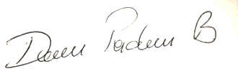

Nombre: JENNIFER ANDREA ROMERO No. de Contrato: UAESP – 107 -2020 Firma: 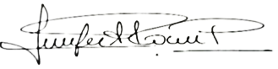

Nombre: JUAN CARLOS CASTILLO Q. No. de Contrato:UAESP-153-2020 Firma: 